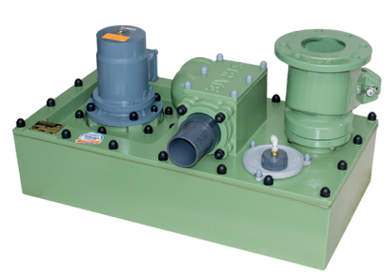
Pomoć za dizajniranje
STRATE precrpna stanica za otpadnu vodu AWALIFT
Tehnika zgrada

STRATE
Technologie für Abwasser GmbH
Im Kirchenfelde 9 D-31157 Sarstedt
Telefon: +49 (0) 50 66 / 988 - 0
Telefax: +49 (0) 50 66 / 988 - 225
Internet: www.strate.com
Email: strate-info@talis-group.com
Vaši referentni podatci Tvrtka: Ime: Ulica: Poštanski br. / mjesto

Projekt: Datum:
WC |  | Sudoper
Umivaonik |  | Perilica za suđe
Urinar |  | Perilica za rublje
Bide |  | Podni odvod
Kada |  | Broj stanovnika
Tuš |  | Ostalo

Objekti odvodnje Kom. Kom.

Dotok | DN Vrsta cijevi | Visina dotoka
Tlačni cjevovod | DN Vrsta cijevi | Dužina
 | Hgeo | Hman
Rasklopni uređaj | AWAmaster
 | 2DFmaster
 | .DF4
 | Ostalo
Mjerenje razine | Pitotova cijev (max. dužina crijeva 10 m) | analogni osjetnik
Postavljanje rasklopnog ormara | unutra | van

Montaža od strane STRATE servisnog tehničara odnosno servisnog partnera
puštanje u rad od strane STRATE servisnog tehničara odnosno servisnog partnera

Mjesto postavljanja u postojeću zgradu
u postojeće vanjsko okno
u STRATE-AWALIFT
okno

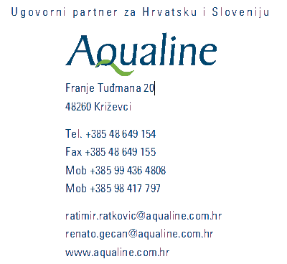
Molimo ovdje zabilježite bitne informacije.
STRATE Technologie für Abwasser GmbH Im Kirchenfelde 9 · D-31157 Sarstedt Telefon (050 66) 9 88-0 · Fax -225
E-mail: strate-info@talis-group.com

